采购项目编号：LZBE2022-1179

西安市殡仪馆骨灰盒采购项目

招 标 文 件

（三包：中高档木质骨灰盒（500元及以上））

采 购 人：西安市殡仪馆

采购代理机构：龙寰项目管理咨询有限公司
日 期：二〇二二年八月

目 录
第一章 招标公告...................................................3
第二章 投标人须知.................................................4
1.投标人须知前附表............................................4
2.总则........................................................7
3.招标文件....................................................8
4.政府采购政策................................................8
5.投标文件....................................................11
6.投标文件的密封和提交........................................12
7.开标........................................................13
8.资格审查....................................................13
9.评标........................................................14
10.确定中标人.................................................14
11.质疑投诉...................................................14
12.招标代理服务费.............................................16
13.合同授予...................................................16
14.纪律和监督.................................................16
15.现场转变采购方式...........................................17
16.信用担保...................................................17
第三章 评标办法...................................................26
第四章 采购内容及要求.............................................32
第五章 拟签订的合同文本...........................................49
第六章 投标文件格式...............................................53

附 件 西安公共资源交易不见面开标大厅投标人操作手册

第一章 招标公告
项目概况
骨灰盒采购项目的潜在投标人应在全国公共资源交易平台（陕西省·西安市）网站〖首页 〉电子交易平台 〉陕西政府采购交易系统 〉企业端〗获取招标文件获取招标文件，并于 2022年09月21日09时00分 （北京时间）前递交投标文件。
一、项目基本情况
项目编号：LZBE2022-1179
项目名称：骨灰盒采购项目
采购方式：公开招标
预算金额：4500000.00元
采购需求：
二、申请人的资格要求：
合同包号 | 合同包名称 | 技术规格、参数及要求 | 预算金额（元） | 是否接受联合体 | 合同履行期限
1 | 木质骨灰盒 | 详见招标文件 | 3000000.00 | 否 | 分批次配送，批次不定，每次接到采购人要货通知后5日内完成供货。
2 | 普通木质骨灰盒  （500元以下） | 详见招标文件 | 750000.00 | 否 | 分批次配送，批次不定，每次接到采购人要货通知后5日内完成供货。
3 | 中高档木质骨灰盒  （500元及以上） | 详见招标文件 | 750000.00 | 否 | 分批次配送，批次不定，每次接到采购人要货通知后5日内完成供货。
1.满足《中华人民共和国政府采购法》第二十二条规定；
2.落实政府采购政策需满足的资格要求：
合同包1(木质骨灰盒)落实政府采购政策需满足的资格要求如下:
本项目专门面向中小企业采购（残疾人福利性单位、监狱企业视同小型、微型企业）。
合同包2(普通木质骨灰盒（500元以下）)落实政府采购政策需满足的资格要求如下:
本项目专门面向中小企业采购（残疾人福利性单位、监狱企业视同小型、微型企业）。
合同包3(中高档木质骨灰盒（500元及以上）)落实政府采购政策需满足的资格要求如下:
本项目专门面向中小企业采购（残疾人福利性单位、监狱企业视同小型、微型企业）。
3.本项目的特定资格要求：
合同包1(木质骨灰盒)特定资格要求如下:3.1投标人为合法注册的法人、其他组织或自然人；3.2投标人不得为列入信用中国(www.creditchina.gov.cn)记录失信被执行人、重大税收违法失信主体的投标人和中国政府采购网(www.ccgp.gov.cn)的政府采购严重违法失信行为记录名单。
合同包2(普通木质骨灰盒（500元以下）)特定资格要求如下:3.1投标人为合法注册的法人、其他组织或自然人；3.2投标人不得为列入信用中国(www.creditchina.gov.cn)记录失信被执行人、重大税收违法失信主体的投标人和中国政府采购网(www.ccgp.gov.cn)的政府采购严重违法失信行为记录名单。
合同包3(中高档木质骨灰盒（500元及以上）)特定资格要求如下:3.1投标人为合法注册的法人、其他组织或自然人；3.2投标人不得为列入信用中国(www.creditchina.gov.cn)记录失信被执行人、重大税收违法失信主体的投标人和中国政府采购网(www.ccgp.gov.cn)的政府采购严重违法失信行为记录名单。
三、获取招标文件
时间：2022年08月30日至2022年09月05日，每天上午00:00:00至12:00:00，下午12:00:00 至23:59:59（北京时间,法定节假日除外）
地点：全国公共资源交易平台（陕西省·西安市）网站〖首页〉电子交易平台〉陕西政府采购交易系统〉企业端〗
方式：在线获取
售价：免费获取
四、提交投标文件截止时间、开标时间和地点

2022年09月21日09时00分00秒 （北京时间）

地点：全国公共资源交易平台（陕西省·西安市）网站〖首页〉电子交易平台〉陕西政府采购交易系统〉企业端〗，在线提交。
五、公告期限
自本公告发布之日起5个工作日。
六、其他补充事宜
1、供应商初次使用电子交易平台时，请先阅读【全国公共资源交易平台(陕西省·西安市)】(http://sxggzyjy.xa.gov.cn/)网站(首页〉服务指南〉下载专区】中的《西安市市级单位电子化政府采购项目投标指南》,并按要求完成诚信入库登记、CA认证及企业信息绑定。
2、办理CA 认证：电子交易平台现已接入陕西CA、深圳CA、西部CA、北京CA四家数字证书公司，各供应商在交易过程中登录系统、加密/解密投标文件、文件签章等均可使用上述四家CA公司签发的数字证书。办理须知及所需资料详见：
http://www.sxggzyjy.cn/fwzn/004003/20220701/6972fe02-f996-4928-951e-545dab02e53c.html
3、请供应商务必及时下载项目招标文件并做好备份，否则会影响投标文件编制及后续投标活动。
4、本项目采用“不见面开标”形式，供应商可登录全国公共资源交易平台(陕西省·西安市)网站【首页〉不见面开标】系统，在线参加开标过程。操作手册详见【首页〉服务指南〉下载专区】中的《西安公共资源交易不见面开标大厅供应商操作手册》。
5、按照陕西省财政厅《关于政府采购供应商注册登记有关事项的通知》中的要求，供应商应通过陕西省政府采购网(http://www.ccgp-shaanxi.gov.cn/)注册登记，加入陕西省政府采购供应商库。
6、其他事项见本项目招标文件。
7、需要落实的政府采购政策：7.1、《财政部 国家发展改革委关于印发〈节能产品政府采购实施意见〉的通知》（财库〔2004〕185号）；7.2、《国务院办公厅关于建立政府强制采购节能产品制度的通知》（国办发〔2007〕51号）；7.3、《财政部环保总局关于环境标志产品政府采购实施的意见》（财库〔2006〕90号）；7.4、《财政部 司法部关于政府采购支持监狱企业发展有关问题的通知》（财库〔2014〕68号）；7.5、《三部门联合发布关于促进残疾人就业政府采购政策的通知》（财库〔2017〕141号）；7.6、《财政部 发展改革委 生态环境部 市场监管总局关于调整优化节能产品、环境标志产品政府采购执行机制的通知》（财库〔2019〕9号）；7.7、《关于运用政府采购政策支持乡村产业振兴的通知》（财库〔2021〕19号）；7.8、《政府采购促进中小企业发展管理办法》（财库〔2020〕46号）；7.9、陕西省财政厅关于印发《陕西省中小企业政府采购信用融资办法》（陕财办采〔2018〕23号）；7.10、《关于进一步加大政府采购支持中小企业力度的通知》（财库〔2022〕19号）。
8、本项目评审现在需提交样品，样品提交事项如下：
合同包1(木质骨灰盒): 木质骨灰盒一类、三类、七类、十类、十五类、十八类，各提供一款及主材样材。所有样品应贴上有标识，标识上应列明产品名称、尺寸、材质、投标人名称并加盖公章，并提供样品清单（加盖投标人公章）。于开标日上午8：00—9：00送至西安市公共资源交易中心一楼大厅。
合同包2(普通木质骨灰盒（500元以下）):木质骨灰盒一类、三类，各一款及主材样材。所有样品应贴上有标识，标识上应列明产品名称、尺寸、材质、投标人名称并加盖公章，并提供样品清单（加盖投标人公章）。于开标日上午8：00—9：00送至西安市公共资源交易中心一楼大厅。
合同包3(中高档木质骨灰盒（500元及以上）):木质骨灰盒七类、十类、十五类、十八类，各提供一款及主材样材。所有样品应贴上有标识，标识上应列明产品名称、尺寸、材质、投标人名称并加盖公章，并提供样品清单（加盖投标人公章）。于开标日上午8：00—9：00送至西安市公共资源交易中心一楼大厅。
七、对本次招标提出询问，请按以下方式联系。
1.采购人信息
名称：西安市殡仪馆
地址：西安市长安区鸣犊街办留公村址
联系方式：029-85696027
2.采购代理机构信息
名称：龙寰项目管理咨询有限公司
地址：陕西省西安市高新区太白南路181号A座A区501室
联系方式：029-88228899-652
3.项目联系方式
项目联系人：李涛、李敏
电话：029-88228899-652

第二章 投标人须知
1.投标人须知前附表
条款号 | 条款名称 | 编列内容
2.1.2 | 采购人 | 采购人信息：西安市殡仪馆  联系地址：西安市长安区鸣犊街办留公村址  联系电话：029-85696027
2.1.3 | 采购代理机构 | 名称：龙寰项目管理咨询有限公司  地址：陕西省西安市太白南路181号西部电子社区A座A区501室  联系人：李涛、李敏  电话：029-88228899-652  传真：029-88225678
2.1.4 | 采购项目名称 | 骨灰盒采购项目
2.2.1 | 招标范围 | 三包：中高档木质骨灰盒（500元及以上）
2.2.2 | 服务期限 | 1年或累计结算金额达到采购预算，以先到达者为准。
2.2.3 | 供货时间 | 分批次配送，批次不定，每次接到采购人要货通知后5日内完成供货。
2.2.4 | 供货地点 | 招标人指定地点
2.3.1 | 投标人应具备的资格条件 | （1）基本资格条件：符合《中华人民共和国政府采购法》第二十二条的规定；  （2）落实政府采购政策需满足的资格要求：  合同包3(中高档木质骨灰盒（500元及以上）)落实政府采购政策需满足的资格要求如下:本项目专门面向中小企业采购（残疾人福利性单位、监狱企业视同小型、微型企业）。  （3）特定资格条件：1.投标人为合法注册的法人、其他组织或自然人；2.投标人不得为列入信用中国(www.creditchina.gov.cn)记录失信被执行人、重大税收违法失信主体的投标人和中国政府采购网(www.ccgp.gov.cn)的政府采购严重违法失信行为记录名单。
2.3.2 | 是否接受  联合体投标 | ☑ 不接受  □ 接受
2.8.1 | 分包 | ☑ 不允许  □ 允许
2.9.3 | 偏差 | □ 不允许  ☑ 允许
3.2.2 | 招标文件的澄清和修改 | 时间：投标截止时间15日前
3.2.2 | 招标文件的澄清和修改 | 形式：在财政部门指定的“政府采购信息发布媒体”上发布变更公告
5.2.4 | 投标报价 | 本项目报价采用固定单价价格的模式，投标单位依据自身实力填写是否响应本项目的价格。不响应的按无效投标处理。
5.2.5 | 投标报价的其他  要求 | 1.采购人不接受有选择性的报价，否则按无效投标处理。  2.本次报价为综合单价，投标报价应包括货物采购、运输、相关部门验收及保修期内的维护保养等所有费用，以及投标人认为必要的其他货物、材料、服务；投标人应自行增加正常、合法及使用所必需但招标文件没有包含的所有货物、版权、专利等一切费用，如果投标人在中标并签署合同后，在供货等工作中出现货物的任何遗漏，均由中标人免费提供，采购人将不再支付任何费用。  招标内容包括：第3包中高档木质骨灰盒（500元及以上）采购、制作、加工、设计、雕刻、运输、验收等，中标后，合同履行过程中根据不同时期采购人实际需求（如对骨灰盒的材质、款式、雕花、纂刻等方面）进行设计制作等，投标人最终交付给业主的是一个完整的产品。  3.价格在合同执行过程中固定不变，不得以任何理由予以变更。  4.凡因投标人对招标文件阅读不深、理解不透、误解、疏漏、或因市场行情了解不清造成的后果和风险均由投标人自负。
5.3.1 | 投标有效期 | 投标截止之日起90日历天
5.4.1 | 投标保证金 | 无
5.6.1 | 是否允许提交备选投标方案 | ☑ 不允许  □ 允许
5.7.4 | 投标文件份数及其他要求 | 投标人无需提供纸质版投标文件（中标投标人在领取中标通知书时提供一正两副。）
6.1.1 | 提交投标文件  的方式 | 从西安市公共资源交易平台〖首页·〉电子交易平台·〉陕西政府采购交易系统·〉企业端〗登录，登录后切换到〖我的项目〗模块，依次点选〖项目流程·〉项目管理·〉上传响应文件〗上传加密后的电子投标文件（*.SXSTF）。
6.2.1 | 提交投标文件  截止时间 | 2022年09月21日09时00分00秒(北京时间)，逾期提交的，系统将拒绝接收。
7.1 | 开标时间和地点 | 开标时间：提交投标文件截止时间  开标地点：全国公共资源交易平台 (陕西省 ·西安市)  注：本项目采用不见面方式开标， 建议投标人在开标前1小时内登录不见面开标大厅，并及时签到(开标前 60分钟开始签到) 。
9.1.1 | 评标委员会的组成 | 评标委员会构成： 5 人，其中1人为招标人代表。  评标专家的确定方式：在省级财政部门的政府采购专家库中抽取
9.3.2 | 评标委员会推荐中标候选人的人数 | 1
10.2 | 中标公告媒介  和期限 | 公告媒介：陕西省政府采购网  公告期限：1个工作日
13.3.1 | 履约保证金 | ☑无  □有，履约保证金的金额：/
13.3.2 | 采购标的对应的中小企业划分标准所属行业 | 工业  从业人员1000人以下或营业收入40000万元以下的为中小微型企业。其中，从业人员300人及以上，且营业收入2000万元及以上的为中型企业；从业人员20人及以上，且营业收入300万元及以上的为小型企业；从业人员20人以下或营业收入300万元以下的为微型企业。
评审原则的其他要求 |  | 1、如投标人对多个标包进行投标，可以中标1个标包；  2、评审顺序：依次为一包：木质骨灰盒、二包：普通木质骨灰盒（500元以下）、三包：中高档木质骨灰盒（500元及以上）；  3、为保证项目的货物的多样性，本次招标项目三个标包兼投不兼中（单位在第一包被推荐为第一中标候选人，则在后续标包的评审中，不再被推荐位第一中标候选人）。
注：投标人须知前附表与招标文件正文对同一事项描述不一致的，以投标人须知前附表为准。

2.总则
2.1 项目概况
2.1.1 根据《中华人民共和国政府采购法》、《中华人民共和国政府采购法实施条例》等有关法律、法规和规章，本项目已具备招标条件，现进行招标。
2.1.2 采购人：见投标人须知前附表。
2.1.3 采购代理机构：见投标人须知前附表。
2.1.4 采购项目名称：见投标人须知前附表。
2.2 招标范围、服务期限、供货时间、供货地点
2.2.1 招标范围：见投标人须知前附表。
2.2.2 服务期限：见投标人须知前附表。
2.2.3 供货时间：见投标人须知前附表。
2.2.4 供货地点：见投标人须知前附表。
2.3 投标人资格要求
2.3.1 投标人应具备的资格条件：见投标人须知前附表。
需要提交的资格证明材料见本章第8.2款的规定。
2.3.2 接受联合体投标的，联合体除应符合本章第2.3.1项和投标人须知前附表的要求外，还应遵守以下规定：
（1）联合体各方应按招标文件提供的格式签订联合体协议书，明确联合体牵头人和各方权利义务，并承诺就中标项目向采购人承担连带责任；
（2）联合体中有同类资质的投标人按照联合体分工承担相同工作的，按照资质等级较低的投标人确定资质等级；
（3）以联合体形式参加政府采购活动的，联合体各方不得再单独参加或者与其他投标人另外组成联合体参加同一合同项下的政府采购活动，否则各相关投标均无效。
2.3.3 投标人不得存在下列情形之一，否则按无效投标处理：
（1）单位负责人为同一人或者存在直接控股、管理关系；
（2）为采购项目提供整体设计、规范编制或者项目管理、监理、检测等服务；
（3）法律法规规定的其他情形。
2.4 费用承担
投标人准备和参加投标活动发生的费用自理。
2.5 保密
参与政府采购活动的各方应对招标文件和投标文件中的商业和技术等秘密保密，否则应承担相应的法律责任。
2.6 语言文字
招标文件和投标文件使用的语言文字为中文。专业术语使用外文的，应附有中文注释。
2.7 计量单位
所有计量均采用中华人民共和国法定计量单位。
2.8 分包
2.8.1 投标人拟在中标后将中标项目的非主体、非关键性工作分包的，应符合投标人须知前附表规定的分包内容、分包金额和资格要求等条件。
2.8.2 中标人不得向他人转让中标项目，接受分包的投标人不得再次分包。中标人就采购项目和分包项目向采购人负责，分包投标人就分包项目承担责任。
2.9 响应和偏差
2.9.1 投标文件应对招标文件的实质性要求和条件作出满足性或更有利于采购人的响应，否则，投标人的投标按无效处理。
2.9.2 投标人应根据招标文件的要求提供详细的技术支持资料、服务计划等内容对招标文件作出响应。
2.9.3 投标文件对招标文件的全部偏差，均应在投标文件的商务和技术偏差表中列明，除列明的内容外，视为投标人响应招标文件的全部要求。
3.招标文件
3.1 招标文件的组成
（1）招标公告（或投标邀请书）；
（2）投标人须知；
（3）评标办法；
（4）采购内容和要求；
（5）拟签订的合同文本；
（6）投标文件格式；
对招标文件作出的澄清、修改，构成招标文件的组成部分。
3.2 招标文件的澄清和修改
3.2.1 投标人应仔细阅读和检查招标文件的全部内容。如有疑问，应及时向采购人或采购代理机构提出。
3.2.2 采购人或者采购代理机构可以对已发出的招标文件进行必要的澄清或者修改，招标文件的澄清以投标人须知前附表规定的形式告知投标人。澄清或者修改发出的时间距投标截止时间不足15日的，并且澄清或者修改的内容可能影响投标文件编制的，将相应延长投标截止时间。采购代理机构将在发布变更公告的同时，提醒投标人下载答疑文件（*.SXSCF，即更新后的电子招标文件）。
4. 政府采购政策
1、落实促进支持中小企业、监狱企业、残疾人福利性单位发展政策(如为专门面向中小企业的采购项目（或采购包），不执行1.1、1.2、1.3条款的价格扣除或加分。)
1.1 《政府采购促进中小企业发展管理办法》（财库〔2020〕46号）、《关于进一步加大政府采购支持中小企业力度的通知》（财库〔2022〕19号）
在政府采购活动中，供应商提供的货物、工程或者服务符合下列情形的，享受《办法》规定的中小企业扶持政策:
(一)在货物采购项目中，货物由中小企业制造，即货物由中小企业生产且使用该中小企业商号或者注册商标；
(二)在工程采购项目中，工程由中小企业承建，即工程施工单位为中小企业；
(三)在服务采购项目中，服务由中小企业承接，即提供服务的人员为中小企业依照《中华人民共和国劳动合同法》订立劳动合同的从业人员。
在货物采购项目中，供应商提供的货物既有中小企业制造货物，也有大型企业制造货物的，不享受《办法》规定的中小企业扶持政策。
以联合体形式参加政府采购活动，联合体各方均为中小企业的，联合体视同中小企业。其中，联合体各方均为小微企业的，联合体视同小微企业。
依据《办法》规定享受扶持政策获得政府采购合同的，小微企业不得将合同分包给大中型企业，中型企业不得将合同分包给大型企业。
根据《政府采购促进中小企业发展管理办法》的通知（财库〔2020〕46号）规定，参加政府采购活动的中小企业应当提供《中小企业声明函》。供应商提供的《中小企业声明函》原件必须真实，否则，按照有关规定予以处理。
根据《政府采购促进中小企业发展管理办法》及《关于进一步加大政府采购支持中小企业力度的通知》的相关规定，小微企业报价给予10%(工程项目为3%)的扣除，用扣除后的价格参加评审。适用招标投标法的政府采购工程建设项目，采用综合评估法但未采用低价优先法计算价格分的，评标时应当在采用原报价进行评分的基础上增加其价格得分的3%作为其价格分。
接受大中型企业与小微企业组成联合体或者允许大中型企业向一家或者多家小微企业分包的采购项目，对于联合协议或者分包意向协议约定小微企业的合同份额占到合同总金额30%以上的，对联合体或者大中型企业的报价给予4%(工程项目为1%)的扣除，用扣除后的价格参加评审。适用招标投标法的政府采购工程建设项目，采用综合评估法但未采用低价优先法计算价格分的，评标时应当在采用原报价进行评分的基础上增加其价格得分的1%作为其价格分。组成联合体或者接受分包的小微企业与联合体内其他企业、分包企业之间存在直接控股、管理关系的，不享受价格扣除优惠政策。
1.2 《财政部 司法部关于政府采购支持监狱企业发展有关问题的通知》（财库〔2014〕68号）
监狱企业参加政府采购活动时，应当提供由省级以上监狱管理局、戒毒管理局（含新疆生产建设兵团）出具的属于监狱企业的证明文件。在政府采购活动中，监狱企业视同小型、微型企业。
1.3 《三部门联合发布关于促进残疾人就业政府采购政策的通知》（财库〔2017〕141号）；
符合条件的残疾人福利性单位在参加政府采购活动时，应当提供本通知规定的《残疾人福利性单位声明函》，并对声明的真实性负责。在政府采购活动中，残疾人福利性单位视同小型、微型企业，享受预留份额。
2、落实优先采购节能、环保产品的政策
2.1 根据《财政部 国家发展改革委关于印发〈节能产品政府采购实施意见〉的通知》（财库〔2004〕185号）规定“政府采购属于节能产品品目清单的，在技术、服务等指标同等条件下，应当优先采购节能品目清单的节能产品。”
2.2 根据《财政部环保总局关于环境标志产品政府采购实施的意见》（财库〔2006〕90号）规定“采购人采购的产品属于环境标志产品政府采购清单中品目的，在性能、技术、服务等指标同等条件下，应当优先采购清单中的产品”。
2.3 根据《国务院办公厅关于建立政府强制采购节能产品制度的通知》（国办发〔2007〕51号）有关要求，“使用财政性资金进行政府采购活动时，在技术、服务等指标满足采购需求的前提下，要优先采购节能产品，对部分节能效果、性能等达到要求的产品，实行强制采购，以促进节约能源，保护环境，降低政府机构能源费用开支。”
2.4 根据《财政部 发展改革委 生态环境部 市场监管总局关于调整优化节能产品、环境标志产品政府采购执行机制的通知》（财库〔2019〕9号）有关要求，采购人拟采购的产品属于品目清单范围的，采购人及其委托的采购代理机构应当依据国家确定的认证机构出具的、处于有效期之内的节能产品、环境标志产品认证证书，对获得证书的产品实施政府优先采购或强制采购。
所有投标产品进入“节能产品政府采购品目清单”的，应提供相关证书扫描件，相关证书的颁发机构应来自《参与实施政府采购节能产品认证机构名录》。
所有投标产品进入“环境标志产品政府采购品目清单”的，应提供相关证书扫描件，相关证书的颁发机构应来自《参与实施政府采购环境标志产品认证机构名录》。
3、政府采购信用融资政策
政府采购信用融资是指银行业金融机构以政府采购诚信考核和信用审查为基础，凭借政府采购合同，按优于一般中小企业的贷款利率直接向申请贷款的供应商发放贷款的一种融资方式。融资金额未超过政府采购合同金额的，银行原则上不得要求供应商提供财产抵押或第三方担保或其他任何形式的担保条件。
依据《陕西省财政厅关于印发〈陕西省中小企业政府采购信用融资办法〉的通知》（陕财办采〔2018〕23号）、《陕西省财政厅关于加快推进我省中小企业政府采购信用融资工作的通知》（陕财办采[2020]15号），有融资需求的供应商可根据自身情况，在“陕西政府采购信用融资平台（含各市分平台）”（http://www.ccgp-shaanxi.gov.cn/zcdservice/zcd/shanxi/）查询并办理相关业务。
5.投标文件
5.1 投标文件的组成
5.1.1 投标文件应包括下列内容：
（1）开标一览表；
（2）分项报价表；
（3）法定代表人（单位负责人/自然人）身份证明；
（4）授权委托书；
（5）联合体协议书（如有）；
（6）资格审查资料；
（7）技术响应；
（8）商务响应；
（9）承诺书；
（10）其他资料。
投标人在评标过程中作出的符合法律法规和招标文件规定的澄清确认，构成投标文件的组成部分。
5.1.2 投标人须知前附表规定不接受联合体投标的，或投标人没有组成联合体的，投标文件不包括本章第5.1.1（5）目所指的联合体协议书。
5.2 投标报价
5.2.1 投标报价应包括国家规定的税金，投标人应按第六章“投标文件格式”的要求在开标一览表中进行报价并填写分项报价表。
5.2.2 投标人应充分了解该项目的总体情况以及影响投标报价的其他要素。
5.2.3 投标报价为各分项报价金额之和，投标报价与分项报价的合价不一致的，应以各分项合价累计数为准，修正投标报价；如分项报价中存在缺漏项，则视为缺漏项价格已包含在其他分项报价之中。投标人在投标截止时间前修改投标报价的，应同时修改投标文件“分项报价表”中的相应报价。此修改须符合本章第 6.3 款的有关要求。
5.2.4 投标人的投标报价不得超过采购预算，否则按无效投标处理。
5.2.5 投标报价的其他要求见投标人须知前附表。
5.3 投标有效期
5.3.1 除投标人须知前附表另有规定外，投标有效期为投标截止之日起90日历天。
5.3.2 出现特殊情况需要延长投标有效期的，采购人以书面形式通知所有投标人延长投标有效期。投标人应予以书面答复，同意延长，但不得要求或被允许修改其投标文件；投标人拒绝延长的，其投标失效。
5.4 投标保证金：无
5.6 备选投标方案
5.6.1 除投标人须知前附表规定允许外，投标人不得递交备选投标方案，否则其投标按无效处理。
5.6.2 允许投标人递交备选投标方案的，只有中标人所递交的备选投标方案方可予以考虑。评标委员会认为中标人的备选投标方案优于其按照招标文件要求编制的投标方案的，采购人可以接受该备选投标方案。
5.6.3 投标人提供两个或两个以上投标报价，或者在投标文件中提供一个报价，但同时提供两个或两个以上供货方案的，视为提供备选方案。
5.7 投标文件的编制
5.7.1 投标人应按陕西省西安市公共资源交易平台下载的招标文件要求编制投标文件。

5.7.2 本项目为电子化政府采购项目，投标人初次登录西安市公共资源交易平台前应先完 成诚信入库登记、CA认证和企业信息绑定。详见西安市公共资源交易平台〖首页 ·〉服务 指南 · 〉下载专区〗中的《西安市市级单位电子化政府采购项目投标指南》。

投标人须使用数字认证证书对电子化投标文件进行签章、加密、递交及开标时解密等 相关招投标事宜。

5.7.3制作电子投标文件( .SXSTF) 需要使用专用制作工具。软件下载及操作说明详见西安市公共资源交易平台 (http://sxggzyjy.xa.gov.cn/) 〖首页·〉服务指南·〉下载专区〗中的《政府采购项目投标文件制作软件及操作手册》。

5.7.4提交投标文件截止时间前，投标人应随时留意【陕西省政府采购网】、【全国公共资源交易平台(陕西省·西安市)】上可能发布的变更公告。若变更公告中明确注明本 项目提供有变更文件的，投标人应登录企业端后，从〖项目流程 ·〉项目管理 ·〉答疑文件下载〗获取更新后的电子招标文件( .SXSCF) ，使用旧版电子招标文件制作的电子投标文件( .SXSTF)，系统将拒绝接收。
5.7.5 投标文件应当对招标文件有关投标有效期、供货时间、招标范围等实质性内容作出响应。投标文件在满足招标文件实质性要求的基础上，可以提出比招标文件要求更有利于采购人的承诺。
5.7.5 项目分标段的，应按所投标段分别准备投标文件。
6.投标文件的提交

6.1.1提交投标文件的方式：从西安市公共资源交易平台〖首页·〉电子交易平台·〉陕西政府采购交易系统·〉企业端〗登录，登录后切换到〖我的项目〗模块，依次点选〖项目流程·〉项目管理·〉上传响应文件〗上传加密后的电子投标文件（*.SXSTF）。
6.1.1.1在生成电子投标文件时，需要使用CA锁对投标文件进行加密。
注意：加密投标文件和开标时解密投标文件应当使用同一CA，否则将会导致解密失败。
6.1.1.2电子投标文件可于提交投标文件截止时间前任意时段，登录西安市公共资源交易平台〖首页·〉电子交易平台·〉企业端〗，登录后切换到〖我的项目〗模块下，依次点选〖项目流程·〉项目管理·〉上传响应文件〗，上传加密后的电子投标文件（*.SXSTF）。上传成功后，西安市公共资源交易平台政府采购系统将予以记录。
6.1.1.3上传文件有误或需要重新提交的，可先撤销已经上传的文件，然后重新上传新文件。
6.2.1提交投标文件截止时间：详见投标人须知前附表。
6.3 投标文件的修改与撤回
6.3.1 .投标人在提交投标文件截止时间前，可以对所提交的投标文件进行补充、修改或者撤回，并书面通知采购人、采购代理机构。补充、修改的内容作为投标文件的组成部分。补充、修改的内容与投标文件不一致的，以补充、修改的内容为准。对已提交的电子投标文件进行补充、修改的，应先从电子交易平台上撤回旧文件，再重新提交新文件。
7.开标
7.1 开标时间和地点
采购人在本章第 6.2.1 项规定的提交投标文件截止时间（开标时间）和投标人须知前附表规定的方式公开开标。
7.2 开标程序
投标人无需抵达开标现场：
7.2.1 投标人登录：开标前，请各投标人至少提前半小时登录西安市公共资源交易平台〖首页·〉不见面开标〗系统。
7.2.2主持人宣布开标：提交投标文件截止时间过后，系统将不再接收任何投标文件。
7.2.3解密投标文件：投标人在收到主持人“开始解密”指令后，应使用“加密该投标文件的CA锁（必须是同一把锁）”在线完成投标文件解密。除因【西安市公共资源交易中心】断电、断网、系统故障及其他不可抗力等因素，导致“不见面开标”系统无法正常运行外，投标人应在规定的解密时间内完成解密。
7.2.4唱标：对于公开招标项目，“不见面开标”系统将自动展示投标人名单及其投标报价。
7.2.5开标结束：进入评审环节。投标人请保持在线，评审期间评标委员会可能会要求投标人做相应的澄清。因投标人擅自离席造成的不利后果，由投标人自行承担。
7.2.6“不见面开标”系统操作说明：详见西安市公共资源交易平台〖首页·〉服务指南·〉下载专区〗中的《西安公共资源交易不见面开标大厅投标人操作手册》。
8.投标人资格审查
8.1 开标结束后，采购人按照《政府采购货物和服务招标投标管理办法》（财政部第87号令）有关规定对投标人资格证明文件进行审查，并对投标人信用记录进行核查。资格审查小组由3人以上单数组成，采购人出具书面授权函，并指定组长。
8.2 投标人应按规定提供资格审查资料，以证明其满足本章第2.3.1款规定的资格要求，未提供或提供不全的或有一项因素不符合审查标准的， 视为资格审查不合格。
9.评标
9.1 评标委员会
9.1.1 评标由采购人依法组建的评标委员会负责。评标委员会的组成见投标人须知前附表。
9.1.2 评标委员会成员有下列情形之一的，应当回避：
（1）参加采购活动前3年内与投标人存在劳动关系；
（2）参加采购活动前3年内担任投标人的董事、监事；
（3）参加采购活动前3年内是投标人的控股股东或者实际控制人；
（4）与投标人的法定代表人或者负责人有夫妻、直系血亲、三代以内旁系血亲或者近姻亲关系；
（5）与投标人有其他可能影响政府采购活动公平、公正进行的关系。
9.1.3 评标过程中，评标委员会成员有回避事由、擅离职守或者因健康等原因不能继续评标的，采购人有权更换。被更换的评标委员会成员作出的评审结论无效，由更换后的评标委员会成员重新进行评审。
9.2 评标原则
评标活动遵循公平、公正、科学和择优的原则。
9.3 评标
9.3.1 评标委员会按照第三章“评标办法”规定的方法、评审因素、标准和程序对投标文件进行评审。第三章“评标办法”没有规定的方法、评审因素和标准，不作为评标依据。
9.3.2 评标完成后，评标委员会应当向采购人提交书面评标报告和中标候选人名单。评标委员会推荐中标候选人的人数见投标人须知前附表。
10.确定中标人
10.1 定标复函
采购人自收到评标报告之日起4个工作日内，在评标报告确定的中标候选人名单中按顺序确定中标人，复函采购代理机构。
10.2 中标公告
采购代理机构在收到采购人“定标复函”后按照投标人须知前附表规定的公告媒介和期限公告中标人。投标人可向采购代理机构查询其得分和排名。
10.3 中标通知
在公告中标结果的同时，采购人向中标人发出中标通知书。
11.质疑投诉
11.1 质疑
11.1.1 投标人认为招标文件、采购过程和中标结果使自己的权益受到损害的，可以在知道或者应知其权益受到损害之日起七个工作日内一次性提出针对同一采购程序环节的质疑，以书面形式向采购人提出质疑。（质疑函格式见附件）
11.1.2 提出质疑的应当是参与所质疑项目采购活动的投标人。
11.1.3 提出质疑应当提交质疑函和必要的证明材料。质疑函应当包括下列内容：
（1）投标人的姓名或者名称、地址、邮编、联系人及联系电话；
（2）质疑项目的名称、编号；
（3）具体、明确的质疑事项和与质疑事项相关的请求；
（4）事实依据；
（5）必要的法律依据；
（6）提出质疑的日期。
投标人为自然人的，应当由本人签字；投标人为法人或者其他组织的，应当由法定代表人、主要负责人，或者其授权代表签字或者盖章，并加盖公章。
11.1.4 投标人可以委托代理人进行质疑和投诉。其授权委托书应当载明代理人的姓名或者名称、代理事项、具体权限、期限和相关事项。投标人为自然人的，应当由本人签字；投标人为法人或者其他组织的，应当由法定代表人、主要负责人签字或者盖章，并加盖公章。代理人提出质疑和投诉，应当提交投标人签署的授权委托书。
11.1.5 有下列情形之一的，属于无效质疑：
①质疑人不是参与本次政府采购项目的投标人或潜在投标人；
②质疑人与质疑事项不存在利害关系的；
③未在法定期限内提出质疑的；
④质疑未以书面形式提出，或质疑函主要内容构成不完整的；
⑤质疑函没有合法有效的签字、盖章或授权的；
⑥以非法手段取得证据、材料的；
⑦质疑答复后，同一质疑人就同一事项再次提出质疑的；
⑧不符合法律、法规、规章和政府采购监管机构规定的其他条件的。
11.1.6 投标人应按招标文件提供的质疑函格式提出质疑，符合要求的质疑，采购代理机构将予以受理并答复，具体联系方式如下：
联系人：李涛、李敏
联系电话：029-88228899-652 传真：029-88225678
地址：陕西省西安市太白南路181号西部电子A座A区501室
11.1.7 采购代理机构或采购人将在收到书面质疑后7个工作日内做出答复，并以书面形式通知质疑人和其他有关投标人。
11.2 投诉
11.2.1 质疑人对采购代理机构或采购人的答复不满意，以及采购代理机构或采购人未在规定时间内做出答复的，可以在答复期满后15个工作日内向政府采购监管机构提出投诉。
11.2.2 投诉的事项不得超出已质疑事项的范围。
11.2.3 投标人在全国范围12个月内三次以上投诉查无实据的，由财政部门列入不良行为记录名单。投标人捏造事实、提供虚假材料或者以非法手段取得证明材料进行投诉的，由财政部门列入不良行为记录名单，禁止其1至3年内参加政府采购活动。
12 招标代理服务费
12.1 中标人依据各包采购预算向采购代理机构交纳招标代理服务费，投标人可将此费用考虑在投标总报价中，采购人不再单独支付。招标代理服务收费按差额定率累进法计算，具体收费标准按下表规定执行。
中标金额（万元） | 费率
100以下 | 1.5%
100-500 | 1.1%
12.2 中标人在取得中标通知书前，向采购代理机构一次性缴纳招标代理服务费。
12.3 服务费缴纳账号
开户名称：龙寰项目管理咨询有限公司
开户银行：平安银行西安高新路支行
账 号：30201278011219
13.合同授予
13.1 履约担保
13.1.1 在签订合同前，中标人应按投标人须知前附表规定的形式、金额向采购人提交履约保证金。联合体中标的，其履约保证金以联合体各方或者联合体中牵头人的名义提交。
13.1.2 中标人不能按本章第13.3.1项要求提交履约保证金的，视为放弃中标，其投标保证金不予退还，给采购人造成损失的予以赔偿。
13.2 签订合同
13.2.1 采购人和中标人应当在中标通知书发出之日起30日内，根据招标文件和中标人的投标文件订立书面合同。所签订的合同不得对招标文件确定的事项和中标人投标文件作实质性修改。中标人无正当理由拒签合同，在签订合同时向采购人提出附加条件的，采购人有权取消其中标资格，其投标保证金不予退还，给采购人造成损失的予以赔偿。
13.2.2 联合体中标的，联合体各方应当共同与采购人签订合同，就中标项目向采购人承担连带责任。
13.2.3 中标人拒绝与采购人签订合同的，采购人可以按照评审报告推荐的中标候选人名单排序，确定下一候选人为中标人，也可以重新开展政府采购活动。
14. 纪律和监督
14.1 对采购人的纪律要求
采购人不得泄露采购活动中应当保密的情况和资料，不得与投标人串通损害国家利益、社会公共利益或者他人合法权益。采购人员及相关人员与投标人有利害关系的，必须回避。
14.2 对投标人的纪律要求
投标人不得相互串通投标或者与采购人串通投标，不得向采购人或者评标委员会成员行贿谋取中标，不得以他人名义投标或者以其他方式弄虚作假骗取中标；投标人不得以任何方式干扰、影响评标工作。
14.3 对评标委员会成员的纪律要求
评标委员会成员不得收受他人的财物或者其他好处，不得向他人透露对投标文件的评审和比较、中标候选人的推荐情况以及评标有关的其他情况。在评标活动中，评标委员会成员应当客观、公正地履行职责，遵守职业道德，不得擅离职守，影响评标程序正常进行，不得使用招标文件没有规定的评审因素和标准进行评标。
14.4 对与评标活动有关的工作人员的纪律要求
与评标活动有关的工作人员不得收受他人的财物或者其他好处，不得向他人透露对投标文件的评审和比较、中标候选人的推荐情况以及评标有关的其他情况。在评标活动中，与评标活动有关的工作人员不得擅离职守，影响评标程序正常进行。
附件：
质疑函
一、质疑投标人基本信息
质疑投标人：
地址： 邮编：
联系人： 联系电话：
授权代表： 联系电话：
地址： 邮编：
二、质疑项目基本情况
质疑项目的名称：
质疑项目的编号： 包号：
采购人名称：
采购文件获取日期：
三、质疑事项具体内容
质疑事项1：
事实依据：
法律依据：
质疑事项2：
……
四、与质疑事项相关的质疑请求
请求：
签字（签章）： 公章：
日期：
第三章 评标办法（综合评分法）
评标办法前附表
条款号 |  | 评审因素 |  | 评审标准
2.1.1 | 资格审查标准 | 投标人为合法注册的法人、其他组织或自然人（加盖公章） |  | 符合招标文件要求，合法有效。
2.1.1 | 资格审查标准 | 提供投标截止时间前六个月内任意一个月依法纳税和缴纳社保的证明，依法不需要缴纳社保及依法免税的投标人则需提供相应的合法证明材料。（加盖公章） |  | 符合招标文件要求，合法有效。
2.1.1 | 资格审查标准 | 投标人在参加政府采购活动前3年内在经营活动中没有重大违法记录的书面声明。（加盖公章） |  | 符合招标文件要求，合法有效。
2.1.1 | 资格审查标准 | 投标人具有履行合同所必须的设备和专业技术能力（提供承诺函）。（加盖公章） |  | 符合招标文件要求，合法有效。
2.1.1 | 资格审查标准 | 本项目专门面向中小企业采购 |  | 符合招标文件要求，合法有效。
2.1.1 | 资格审查标准 | 提供2021年度经审计的财务报告或开户银行出具的资信证明及开户证明材料或政府采购专业担保机构出具的投标担保函。  （加盖公章） |  | 符合招标文件要求，合法有效。
2.1.1 | 资格审查标准 | 投标人不得为“信用中国”网站中列入失信被执行人和重大税收违法失信主体的投标人，不得为中国政府采购网政府采购严重违法失信行为记录名单中被财政部门禁止参加政府采购活动的投标人。 |  | 以投标截止日查询结果为准
2.1.2 | 符合性审查标准 | 签字、盖章 |  | 有法定代表人（单位负责人）或其委托代理人签字或盖章并加盖单位公章。由委托代理人签字或盖章，出具有效的授权委托书及被授权人身份证。由法定代表人（单位负责人）签字或盖章的，应附法定代表人（单位负责人）身份证明。
2.1.2 | 符合性审查标准 | 投标有效期 |  | 符合第二章“投标人须知前附表”第 5.3.1 项规定
2.1.2 | 符合性审查标准 | 投标报价 |  | 符合第二章“投标人须知前附表”第 5.2.4 项规定
2.1.2 | 符合性审查标准 | 服务期限 |  | 符合第二章“投标人须知前附表”第 2.2.2 项规定
2.1.2 | 符合性审查标准 | 供货时间 |  | 符合第二章“投标人须知前附表”第 2.2.3 项规定
条款号 |  | 条款内容 |  | 编列内容
2.2.1 |  | 分值构成  （总分100分） |  | 商务部分：26分  技术部分：74分
2.2.2  （1） |  | 投标报价 |  | 本项目报价采用固定单价价格的模式，投标单位依据自身实力填写是否响应本项目的价格，价格不参与竞争（不响应按无效投标处理）。
2.2.2  （2） |  | 技术部分  （74分） | 制作实施方案（20分） | 投标人应针对本次项目提供可行的制作实施方案。由评标委员会根据投标人提供的实施流程、运作机制、设计加工、人员配置等是否适于本项目实施进行评审：  投标人提供的制作实施方案科学、完整、合理、有针对性，人员配置完善的，得[15-20）分；投标人提供的制作实施方案较科学、较完整、较合理、较有针对性的，人员配置合理的，得[10-15）分；投标人提供的制作实施方案基本完整，人员配置基本合理的，得[5-10）分；投标人提供有具体的制作实施方案和人员配置方案的，得（1-5）分。未提供者不得分。
 |  | 技术部分  （74分） | 配送实施方案（15分） | 投标人应针对本次项目提供详细的配送实施方案。由评标委员会根据投标人提供的配送计划、人员配置等情况进行评审：  投标人提供的配送计划详尽，人员配置合理，技术服务措施完善的，得[10-15）分；投标人提供的配送计划方案较详尽，人员配置较为合理，技术服务措施较好的，得[5-10）分；投标人提供的配送计划方案较完整，技术服务措施一般的，得（1-5）分。未提供者不得分。
 |  | 技术部分  （74分） | 样品（25分） | 1、样品的材质及质量（选用材质的科学性、合理性、实用性等，材质质量安全环保、符合国际、国内相关标准等）（1-5分）；  2、样品的制作工艺（尺寸是否满足要求、切割的平滑度，粘合是否牢固等）（1-5分）；  3、样品的外观、款式（色泽、纹理自然，平滑或平整度等方面）（1-5分）；  4、样品色彩（色彩的选择及搭配美观、视觉效果较好）（1-5分）；  5、样品文化寓意（体现当地殡葬文化特色等）（1-5分）。
 |  | 技术部分  （74分） | 疑难问题及其他实质性建议（8分） | 评标委员会根据投标人针对本项目履约过程中可能出现的疑难问题及解决方案以及其他利于项目实施的实质性建议进行评审：  问题分析详尽，解决方案完善，能够实质性有利于项目实施的，得[5-8）分；有具体问题分析，解决方案完整的，有利于项目实施的，得[3-5）分；提供有问题分析和解决方案的，得（1-3）分。未提供者不得分。
 |  | 技术部分  （74分） | 质量保证  （6分） | 提供主要产品来源渠道合法的证明文件（包括但不限于销售协议、代理协议、厂家授权等）得2分，无证明文件不得分；承诺所投产品质量保证完善，无劣质、假冒、瑕疵产品及产权纠纷，承诺函内容全面且清楚得（0-4）分。
2.2.2  （3） |  | 商务部分  （26分） | 业绩（10分） | 供应商近三年（2019年1月至今）提供类似销售业绩，每提供1份证明资料得2分，最多可得10分（以合同及用户满意评价意见书为依据）。
 |  | 商务部分  （26分） | 证书（6分） | 投标人提供质量管理体系认证证书、职业健康安全管理体系认证证书、环境管理体系认证证书的，每提供1个有效的证书扫描件得2分，最多得6分。
 |  | 商务部分  （26分） | 售后服务  （10分） | 售后服务方案供评委评价。评委根据各投标人提供的质保期及售后服务方案是否利于本项目实施进行综合评审：  投标人提供的售后服务方案科学、完整、合理、有针对性的得[7-10）分；投标人提供的售后服务方案较科学、较完整、较合理、较有针对性的得[4-7）分；投标人提供的售后服务方案一般的得（1-4）分；投标人提供的方案有缺项或未提供的，不得分。
注：出现严重缺漏项的该项得0分，招标文件中没有规定的评审标准，不得作为评审依据。
1.评标方法
本次评标采用综合评分法。评标委员会对满足招标文件实质性要求的投标文件，按照本章第2款规定的评分标准进行打分，并按得分由高到低顺序推荐中标候选人。
2.评审标准
2.1 初步评审标准
2.1.1 资格审查标准：见评标办法前附表。
2.1.2 符合性审查标准：见评标办法前附表。
2.2 分值构成与评分标准
2.2.1 分值构成
（1）价格部分：见评标办法前附表；
（2）商务部分：见评标办法前附表；
（3）技术部分：见评标办法前附表。
2.2.2 评分标准
（1）价格评分标准：见评标办法前附表；
（2）商务评分标准：见评标办法前附表；
（3）技术评分标准：见评标办法前附表。
3.评标程序
3.1 初步评审
3.1.1 资格审查
采购人对投标人提交的有关证明进行核验，依据本章第 2.1.1 款规定的标准对投标人进行资格审查。有一项不符合评审标准的，按无效投标处理。
3.1.2 符合性审查
评标委员会依据本章第 2.1.2 款规定的标准对投标文件进行符合性审查。有一项不符合评审标准的，按无效投标处理。
3.1.3 投标人有以下情形之一的，其投标按无效处理：
（1）投标文件没有对招标文件的实质性要求和条件作出响应，或者对招标文件的偏差超出招标文件规定的偏差范围；
（2）投标文件未按招标文件要求签署、盖章的；
（3）不具备招标文件中规定的资格要求的；
（4）报价超过招标文件中规定的预算金额或者最高限价的；
（5）投标文件含有采购人不能接受的附加条件的；
（6）单位负责人为同一人或者存在直接控股、管理关系的不同供应商，参加本项目同一合同项下的投标的；
（7）为本采购项目提供整体设计、规范编制或者项目管理、监理、检测等服务的供应商，参加本采购项目投标的；
（8）提供虚假投标文件和资料的。
（9）法律、法规和招标文件规定的其他无效情形；
（10）有串通投标、弄虚作假、行贿等违法行为。
3.1.4 有下列情形之一的，视为投标人串通投标：
（1）不同投标人的投标文件由同一单位或者个人编制；
（2）不同投标人委托同一单位或者个人办理投标事宜；
（3）不同投标人的投标文件载明的项目管理成员或者联系人员为同一人；
（4）不同投标人的投标文件异常一致或者投标报价呈规律性差异；
3.1.5 投标文件报价出现前后不一致的，按照下列规定修正：
（1）投标文件中开标一览表内容与投标文件中相应内容不一致的，以开标一览表为准；
（2）大写金额和小写金额不一致的，以大写金额为准；
（3）单价金额小数点或者百分比有明显错位的，以开标一览表的总价为准，并修改单价；
（4）总价金额与按单价汇总金额不一致的，以单价金额计算结果为准。
同时出现两种以上不一致的，按照前款规定的顺序修正。修正后的报价经投标人确认后产生约束力，投标人不确认的，其投标无效。
3.2 详细评审
3.2.1 评标委员会按本章第2.2款规定的量化因素和分值进行打分，并计算出综合评估得分。
3.2.2 评分分值计算保留小数点后两位，小数点后第三位“四舍五入”。
3.2.3 评标委员会认为投标人的报价明显低于其他通过符合性审查投标人的报价，有可能影响产品质量或者不能诚信履约的，应当要求其在评标现场合理的时间内提供书面说明，必要时提交相关证明材料；投标人不能证明其报价合理性的，评标委员会应当将其作为无效投标处理。
3.2.4 根据《政府采购货物和服务招标投标管理办法》，提供相同品牌产品且通过资格审查、符合性审查的不同投标人，按一家投标人计算，评审后得分最高的同品牌投标人获得中标人推荐资格。
3.3 投标文件的澄清
3.3.1 在评标过程中，评标委员会可以书面形式要求投标人对投标文件中含义不明确、对同类问题表述不一致或者有明显文字和计算错误的内容作必要的澄清、说明或补正。澄清、说明或补正应以书面方式进行。评标委员会不接受投标人主动提出的澄清、说明或补正。
3.3.2 澄清、说明或补正不得超出投标文件的范围且不得改变投标文件的实质性内容，并构成投标文件的组成部分。
3.3.3 评标委员会对投标人提交的澄清、说明或补正有疑问的，可以要求投标人进一步澄清、说明或补正，直至满足评标委员会的要求。
3.4 评标结果
3.4.1 除第二章“投标人须知”前附表授权直接确定中标人外，评标委员会按照得分由高到低的顺序推荐中标候选人，并标明排序。
3.4.2 综合评分相等时，以样品得分高的优先。

- 采购内容和要求

一、采购内容

第3包：中高档木质骨灰盒（500元及以上），骨灰盒的制作、加工、运输。
序号 | 货物名称 | 材质 | 响应报价  （元/个） | 技术参数及性能（配置）要求
1 | 木质骨灰盒四类 | 普通杂木 | 500.00 | 1、外部尺寸（高×宽×长）：≤23×24×35（cm）（其它材质骨灰盒除外）。  2、内容积大于2升。  3、在盒体的前部或顶部必须能安装小相片。  4、所有产品要求外观光洁、无裂纹、破损等、造型精致、雕琢精细、图案美观大方，盖口接缝紧密。
2 | 木质骨灰盒五类 | 印茄木、冰片香等同档次材质 | 560.00
3 | 木质骨灰盒六类 | 印茄木、冰片香等同档次材质 | 640.00
4 | 木质骨灰盒七类 | 印茄木、冰片香等同档次材质 | 800.00
5 | 木质骨灰盒八类 | 印茄木、冰片香等同档次材质 | 880.00
6 | 木质骨灰盒九类 | 印茄木、冰片香等同档次材质 | 960.00
7 | 木质骨灰盒十类 | 鸡翅木、花梨木等同档次材质 | 1280.00
8 | 木质骨灰盒十一类 | 鸡翅木、花梨木等同档次材质 | 1680.00
9 | 木质骨灰盒十二类 | 条纹乌木、酸枝木等同档次材质 | 2080.00
10 | 木质骨灰盒十三类 | 条纹乌木、酸枝木等同档次材质 | 2560.00
11 | 木质骨灰盒十四类 | 条纹乌木、酸枝木等同档次材质 | 3200.00
12 | 木质骨灰盒十五类 | 条纹乌木、酸枝木等同档次材质 | 4000.00
13 | 木质骨灰盒十六类 | 条纹乌木、酸枝木等同档次材质 | 4800.00
14 | 木质骨灰盒十七类 | 金丝楠木、檀木等或以上材质 | 8000.00
15 | 木质骨灰盒十八类 | 金丝楠木、檀木等或以上材质 | 20000.00

二、采购要求
1、所有产品是全新、完整、未使用过的，要求外观光洁、无裂纹、破损等、造型精致、雕琢精细、图案美观大方，盖口接缝紧密，由产品质量引发的家属投诉、纠纷、诉讼等由供应商负责，情节严重的，殡仪馆可单方面解除合同。
2、质保期：质保期不少于二年，保修期内免费上门维修，非人为原因导致的质量问题，需及时免费更换。
3、所有投标产品需提供质量“三包”卡，《产品说明书》内容包括：彩色图片、材质、规格、寓意、报价、产品工艺（木材防虫、防变形处理），材质鉴定报告，质量监督检验机构出具的产品合格检验报告。
4、中标人必须满足采购方临时特殊规格产品的需求，并及时供货，供货价格双方协商。
5、其它材质骨灰盒尺寸不作硬性规定和要求，投标方须结合陕西关中民俗自行设计投标，采购人可根据投标方提供的产品，作灵活选择或要求。
6、中标方负责将货物安全运送到采购人指定地点，不另收任何费用。
7、中标方有义务按招标方的要求进行产品规格和款式的修改。
8、中标方提供的全部货物均应按标准保护措施进行包装，这类包装应适应于远距离运输、防潮、防震、防锈和防野蛮装卸，以确保货物安全无损运抵指定现场。
9、成交供应商必须根据采购人的业务销售需求保证供货量。
三、服务要求

1、各品类货物供货要求：

1.1、所提供的各类货物均应为无污染、表面无划损、无任何缺陷、隐患并符合各品类货物的各项要求（包括但不限于品种样式、用材、技术指标、工艺、质量等）的产品。

1.2、本项目原则上由中标人根据相关品种货物的现场存量自行组织供货。如是属于采购人下达送货任务的，相关的中标人应在接到采购人的送（交）货通知后5日内将采购人要求的货物按质、按样、足额交付至指定的地点。

1.3、服从采购人属下工作人员的指挥，在货物交付时，必须按照要求进行叠放并配合采购人做好质量验收和货物进场登记工作。

1.4、在本项目执行过程中，采购人可根据社会需求的变动情况对目前的货物样式进行调整或要求中标人开发与本项目所列货物规格、功能相似的产品，各中标人对此应无偿、无条件予以配合，同时各中标人不能以任何借口要求采购人调增相关货物的单价。

1.5、在本项目执行过程中，采购人可根据业务需要，要求中标人提供其它投标时未进行报价的产品，相关产品的供货价可在不违反国家相关法律、法规的前提下进行商议。

2、各品类产品存放要求：

2.1、本项目所有品种（规格）的货物交货时均应存放在采购人指定的场地（存放场地由采购人免费向各中标人提供）。

2.2、中标人应因应场地的实际情况，将所有相关品种、规格的货物进行分类存放，做到货物品种齐全、名称标识清晰，便于选择和区分。

2.3、中标人应对所提供货物包装好，均应有良好的防湿、防锈、防潮、防雨、防腐及防碰撞的措施，安排专人每周不少于两次对货物进行检查，及时清理附着在货物上的灰尘和更换出现质量问题的货物，以确保货物洁净和防止出现货物质量事件，对此采购人有权进行不定期的检查，并对不符合要求的事项向有关中标人提出整改意见，有关中标人应及时作出有效的响应。

3、购销方式：

3.1、本项目采购的各类货物均采用代销方式进行销售。即由各中标供应商根据各品类的产品种类（类型）的样式、用材、技术指标、工艺、质量要求自行组织生产（供货）。所有的产品均由丧属根据各自的需要或喜好自行选择，由采购人根据各种产品的销售价格统一与丧属进行结算并进行销售登记。

3.2、采购人不能确保中标人在本项目中能够获得多少的销售额，具体由客户对中标人提供的货物的质量、样式喜好程度决定。

3.3、采购人不负责推销中标人提供的货物。
四、样品：
1、合同包3(中高档木质骨灰盒（500元及以上）):木质骨灰盒七类、十类、十五类、十八类，各提供一款及主材样材。所有样品应贴上有标识，标识上应列明产品名称、尺寸、材质、投标人名称并加盖公章，并提供样品清单（加盖投标人公章）。于开标日上午8：00—9：00送至西安市公共资源交易中心一楼大厅。
2、严格按照第四章采购内容中提出的材质、规格等要求提供，所有投标产品的样品将作为评标依据，在评标过程中根据需求对样品进行材质鉴定，对样品造成的任何损坏均由投标人承担。
3、所有样品应贴上有标识，标识上应列明产品名称、尺寸、材质、投标人名称并加盖公章，并提供样品清单（加盖投标人公章）。
4、所提供的样品应与投标文件分开独立封装，封口处加盖投标人公章，外包装必须注明“样品封装封面”字样、投标人名称、项目名称、编号，并提供样品清单（加盖投标人公章）。样品质量将严重影响评分，未提供样品的则关于样品评审有关项目记0分。
5、样品的处理：本项目投标人递交的所有样品，暂时由采购人保存，并作为确定中标人后进行验收的标准。对于未中标人提供的样品，应当及时退还或者经未中标人同意后自行处理。

第五章 拟签订的合同文本
一、交货条件：
（一）服务期限：1年或累计结算金额达到采购预算，以先到达者为准。
（二）供货时间：中标供应商接到采购人要货通知后5日内完成供货。
（三）供货地点：招标人指定地点。
（四）质量要求：符合国家相关规定要求。
二、合同价款
（一）合同单价包括供应费、运杂费和其他费用。
三、款项结算
（一）合同签订后按月结算货款
（二）支付方式：银行转账。
（三）结算方式：验收合格后，供应商持中标通知书、供货合同、发票、政府采购项目验收单，与采购人进行结算。
四、质量保证
（一）所选原材料必须保证质量可靠、进货渠道正规，符合国家相关标准，并满足招标文件要求。
（二）中标供应商所供货物，若发生侵权而产生的一切后果，由中标供应商负责。采购人保留索赔权力。
五、运输
（一）运输由中标供应商负责，运杂费已包含在合同总价内，包括从货物供应地点运送至交货地点所含的运输费、装卸费、仓储费、安装费、保险费等。
（二）运输方式由中标供应商自行选择，但必须保证按期交货。
六、验收
（一）货物到达采购人指定地点后，采购人根据合同要求，进行验收，确认产地、规格和数量。必要时委托具有相关资质的第三方检测机构或邀请行业内专家对货物外观质量等进行抽样检验，检验费用由中标供应商承担。
（二）验收按国家有关的规定、规范结合本项目的各项要求和投标人提供的样品进行。如在验收时发现所提供的货物有损坏和不符合本项目要求的或与样品发生偏离的情形的，由参与验收的工作人员作出详尽的现场记录并由相关工作人员和中标方经办人双方签署备案。
（三）对于不符合要求的货物，采购人有权拒绝进场并要求中标人予以更换，由此产生的有关费用由相关的中标人承担。
（四）如发生货物不符合要求需要更换相关货物的情况，有关的中标人应在24小时内完成换货工作，所更换的货物应是符合要求产品。如因更换不及时或更换的货物再次出质量问题从而给采购人的管理服务工作带来不良影响的，采购人有权依照本项目的有关规定对中标人进行处理。
（五）如因货物的质量、品种样式、用材、技术指标、工艺等问题发生争议的，由质量技术鉴定部门进行鉴定，如经鉴定货物符合要求的，鉴定费由采购人承担；否则鉴定费由中标人承担。
七、技术与服务
（一）技术资料
1、质量合格证；
2、原材料成份及检测报告；
3、使用说明；
4、其它资料。
（二）服务承诺
1、投标人需提供详细的质量保证承诺及售后服务计划。货物送达采购人指定的地点后，如非采购人人为发生货物损坏的，供货商应及时退、换货。
2、采购人如要求中标人提供非产品质量问题的服务，其费用另议。
3、在合同期内，中标人可针对同规格、型号、同材质的货物，使用便于区分、有特色的详细名称供货，但需列明对应的招标时所用的货物类别（商品名称在投标文件、合同、验货单、销售单等不同文件中的表述应当一致），且按投标时所报价格结算，不得以人工、材料成本上升原因，对供货价格上调。
4、如果中标人的产品存在质量问题，采购人可暂停代销该品种产品，要求中标人及时整改。如果整改3次仍不能满足质量要求，则采购人有权停止代销该品种产品。如果中标人的产品滞销，连续3个月销售记录为零，则采购人有权停止代销该品种产品。
5、中标方有义务按招标方的要求进行产品规格和款式的修改。
6、中标方提供的全部货物均应按标准保护措施进行包装，这类包装应适应于远距离运输、防潮、防震、防锈和防野蛮装卸，以确保货物安全无损运抵指定现场。
7、成交供应商必须根据采购人的业务销售需求保证供货量。
八、违约责任
（一）按《民法典》中的相关条款执行。
（二）未按合同要求提供货物或货物不能满足合同要求，采购人有权终止合同和对中标供应商的违约行为进行追究，同时按《政府采购法》及相关法律法规的处罚条款报监管机构进行相应的处罚。
九、合同份数
合同一式6份，采购人、中标供应商、代理机构各执1份；政府采购监管机构备案1份，中标供应商办理结算2份。
十、其他
未尽事宜由双方在签订合同时具体明确。
甲 方 | 乙 方 | 鉴 证 方
采购人（公章） | 中标供应商  （公章） | 龙寰项目管理咨询有限公司  （印章）
地址： | 地址： | 地址：西安市太白南路181号
邮编： | 邮编： | 邮编：
法定代表人： | 法定代表人： | 授权代表：（签字）
授权代表：（签字） | 授权代表：（签字） | 电话：
电话： | 电话： | 传真：
传真： | 传真：
 | 开户银行：
 | 账号：
日期： 年 月 日 | 日期： 年 月 日 | 日期： 年 月 日

第六章 投标文件格式

采购项目编号：LZBE2022-1179

西安市殡仪馆骨灰盒采购项目

投 标 文 件

（三包：中高档木质骨灰盒（500元及以上））

投标人： （盖单位公章）
法定代表人（单位负责人）或其委托代理人： （签字或盖章）
年 月 日

目 录

一、开标一览表............................................................页码
二、法定代表人（单位负责人/自然人）身份证明...............................
三、授权委托书............................................................
四、资格审查资料..........................................................
五、技术响应..............................................................
六、商务响应..............................................................
七、承诺书及声明..........................................................
八、其他资料..............................................................

一、开标一览表

西安市殡仪馆：
我方已仔细研究了招标文件的全部内容，决定参加本项目投标。为此，我方郑重声明以下诸点，并负法律责任。
包号 | 三包
投标报价（所有单价之和）（元） | 51940.00
服务期限 | 1年或累计结算金额达到采购预算，以先到达者为准。
供货期限 | 分批次配送，批次不定，每次接到采购人要货通知后5日内完成供货。
供货地点 | 招标人指定地点
其他说明事项（如有）
1.我方承诺除商务和技术偏差表列出的偏差外，我方响应招标文件的全部要求。
2．投标有效期为投标截止之日起90日历天，我方承诺在招标文件规定的投标有效期内不撤销投标文件。
3.如我方中标，我方承诺：
（1）收到中标通知书后，在规定的期限内与采购人签订合同；
（2）在签订合同时不向采购人提出附加条件；
（3）按照招标文件要求提交履约保证金；
（4）在合同约定的期限内完成合同规定的全部义务。
4．我方在此声明，所递交的投标文件及有关资料内容完整、真实和准确，且不存在第二章“投标人须知”第 2.3.3 项规定的任何一种情形。
投标人： （盖单位公章）
法定代表人（单位负责人）或其委托代理人： （签字或盖章）
联系人：
联系方式：
单位地址：

年 月 日
分项报价表1（第3包）
单位:元
序号 | 商品名称 | 数量 | 材质 | 产地 | 规格 | 响应报价 | 是否响应
一 | 中高档木质骨灰盒（按照第四章采购内容和要求的十五种类型）
1 | 木质骨灰盒四类 | 1 |  |  |  | 500.00
2 | 木质骨灰盒五类 | 1 |  |  |  | 560.00
3 | 木质骨灰盒六类 | 1 |  |  |  | 640.00
4 | 木质骨灰盒七类 | 1 |  |  |  | 800.00
5 | 木质骨灰盒八类 | 1 |  |  |  | 880.00
6 | 木质骨灰盒九类 | 1 |  |  |  | 960.00
7 | 木质骨灰盒十类 | 1 |  |  |  | 1280.00
8 | 木质骨灰盒十一类 | 1 |  |  |  | 1680.00
9 | 木质骨灰盒十二类 | 1 |  |  |  | 2080.00
10 | 木质骨灰盒十三类 | 1 |  |  |  | 2560.00
11 | 木质骨灰盒十四类 | 1 |  |  |  | 3200.00
12 | 木质骨灰盒十五类 | 1 |  |  |  | 4000.00
13 | 木质骨灰盒十六类 | 1 |  |  |  | 4800.00
14 | 木质骨灰盒十七类 | 1 |  |  |  | 8000.00
15 | 木质骨灰盒十八类 | 1 |  |  |  | 20000.00
合 计 |  |  |  |  |  | 51940.00
注:1、投标人应按“采购人需求”的要求，投标文件内不得含有任何对本报价进行修改的其他说明，否则将被视为无效投标；
2、投标单价包括了中标供应商完成本项目所需的一切工作内容而发生的所有直接费用、间接费用、其它费用、税金等全部费用和中标供应商要求获得的利润以及应由中标供应商承担的义务、责任和风险所发生的一切费用；
3、本投标价为固定不变价；
4、报价以人民币元为单位，保留小数点后两位。。

投标人： （盖单位公章）
法定代表人（单位负责人）或其委托代理人： （签字或盖章）
年 月 日

分项报价表2（不参与评审款式）
单位:元
序号 | 商品名称 | 数量 | 材质 | 产地 | 规格 | 单价
一 | 投标人自主对可提供的其他骨灰盒款式进行报价
1
2
3
…

注：此表为不参与评审骨灰盒款式，此表仅作为中标后采购此款骨灰盒的价格依据。

投标人： （盖单位公章）
法定代表人（单位负责人）或其委托代理人： （签字或盖章）
年 月 日

二、法定代表人（单位负责人/自然人）身份证明

投标人名称：
姓名： 性别： 年龄： 职务：
系 （投标人名称）的法定代表人（单位负责人）。
特此证明。

附：法定代表人（单位负责人）身份证扫描件。

注：自然人投标的此处只附身份证扫描件。

投标人： （盖单位公章）
年 月 日

三、授权委托书

本人 （姓名）系 （投标人名称）的法定代表人（单位负责人），现委托 （姓名）为我方代理人。代理人根据授权，以我方名义签署、澄清确认、递交、撤回、修改 （项目名称）投标文件、签订合同和处理有关事宜，其法律后果由我方承担。
委托期限：同投标有效期。
代理人无转委托权。

附：法定代表人（单位负责人）身份证扫描件及委托代理人身份证扫描件

注：法定代表人（单位负责人/自然人）本人直接投标的不填写本部分内容。

投标人： （盖单位公章）
法定代表人（单位负责人）： （签字或盖章）
身份证号码：
委托代理人： （签字或盖章）
身份证号码：
年 月 日

四、资格审查资料

在此处提供资格审查资料的扫描件：
（1）投标人为合法注册的法人、其他组织或自然人。
（2）提供投标截止时间前六个月内任意一个月依法纳税和缴纳社保的证明，依法不需要缴纳社保及依法免税的投标人则需提供相应的合法证明材料。
（3）投标人在参加政府采购活动前3年内在经营活动中没有重大违法记录的书面声明。
（4）投标人具有履行合同所必须的设备和专业技术能力（提供承诺函）。
（5）本项目专门面向中小企业采购（提供中小企业声明函）。
（6）提供2021年度经审计的财务报告或开户银行出具的资信证明及开户证明材料或政府采购专业担保机构出具的投标担保函。

注：投标人弄虚作假或提供虚假材料的，按《中华人民共和国政府采购法》第77条执行：处以采购金额千分之五以上千分之十以下的罚款， 列入不良行为记录名单， 在一至三年内禁止参加政府采购活动， 有违法所得的， 并处没收违法所得， 情节严重的， 由工商行政管理机关吊销营业执照； 构成犯罪的， 依法追究刑事责任。

五、技术响应

投标人根据招标文件“第三章 评标办法”、“第四章 采购内容和要求”内容做出响应，内容包含不限于以下：
- 技术部分：
1.1产品响应性
按照所投产品技术参数逐项响应，如有偏差请列明详细偏差，格式见附表。
1.2制作实施方案
1.3配送实施方案
1.4疑难问题及其他实质性建议
1.5质量保证
2、商务部分：
2.1业绩
序号 | 项目名称 | 合同时间 | 用户
2.2证书
2.3售后服务

所投产品技术参数响应表
名称 | 招标要求 | 投标要求 | 响应/正偏离/负偏离 | 备注

投标人： （盖单位公章）
法定代表人（单位负责人）或其委托代理人： （签字或盖章）
年 月 日

六、商务响应

投标人根据“第五章 拟签订的合同文本”内容作出全面响应。
序号 | 文件条目号 | 招标要求 | 响投标响应 | 响应/不响应 | 备注

说明：
1.本表只填写投标文件中与招标文件有偏离的内容，投标文件中商务响应与招标文件要求完全一致的，填写全部响应即可。如不提供此表，则视为投标人满足招标文件所有的商务条款要求。
2.投标人必须据实填写，不得虚假响应，否则，将取消其投标或中标资格。

七、承诺书及声明

1.政府采购投标人拒绝政府采购领域商业贿赂承诺书（附件一）
2.投标人投标资格承诺书（附件二）
3.信用承诺（附件三）
4.参加政府采购活动前3年内在经营活动中没有重大违法记录的书面声明（附件四）

附件一
政府采购投标人拒绝政府采购领域商业贿赂承诺书
为响应党中央、国务院关于治理采购领域商业贿赂行为的号召，我公司再次承诺：
1.在参与采购活动中遵纪守法、诚信经营、公平竞标。
2.不向采购人、采购代理机构和采购评审专家进行任何形式的商业贿赂以谋取交易机会。
3.不向采购代理机构和采购人提供虚假资质文件或采用虚假应标方式参与采购市场竞争并谋取中标、成交。
4.不采取“围标、陪标”等商业欺诈手段获取采购订单。
5.不采取不正当手段诋毁、排挤其他投标人。
6.不在提供商品和服务时“偷梁换柱、以次充好”损害采购人的合法权益。
7.不与采购人、采购代理机构、采购评审专家或其他投标人恶意串通，进行质疑和投诉，维护采购市场秩序。
8.尊重和接受采购监督管理部门的监督和采购代理机构招标采购要求，承担因违约行为给采购人造成的损失。
9.不发生其他有悖于政府采购公开、公平、公正和诚信原则的行为。
投标人：（盖单位公章）
地址：
邮编：
电话：
年 月 日

附件二
投标人投标资格承诺书

我方承诺，不存在相关法律法规规定的禁止投标的情形。我单位的股权关系、与其他单位的管理关系和其他与本项目有关的利害关系等，作如下说明和承诺：
1.我方在本项目投标中，不存在与其他投标人单位负责人为同一人或者存在直接控股、管理关系。
1.1 股权关系说明
1.1.1 我单位法定代表人（单位负责人）姓名： 。
1.1.2 我单位控股的单位有 。
1.1.3 我单位被 （单位或自然人） 控股。
1.2.管理关系说明
1.2.1 我单位管理的下属单位有 。
1.2.2 我单位的上级管理单位有 。
2.我方与采购人不存在利害关系及其他可能影响招标公正性的情形。
3.我方没有为采购项目提供整体设计、规范编制或者项目管理、监理、检测等服务；
4.其他与本项目有关的利害关系说明： 。
我方承诺以上说明真实有效，无虚假内容或隐瞒。

投标人： （盖单位公章）
法定代表人（单位负责人）或其委托代理人： （签字或盖章）
年 月 日
附件三
投标人书面声明函
龙寰项目管理有限公司：
我方作为项目名称（项目编号：____）的投标投标人，在此郑重声明：
1、在参加本次政府采购活动前3年内的经营活动中 没有 （填“没有”或“有”）重大违法记录。投标人在参加政府采购活动前3年内因违法经营被禁止在一定期限内参加政府采购活动，期限届满的，可以参加政府采购活动，但应提供期限届满的证明材料。
2、我方______（填“未被列入”或“被列入”）失信被执行人名单。
3、我方______（填“未被列入”或“被列入”）重大税收违法失信主体。
4、我方______（填“未被列入”或“被列入”）政府采购严重违法失信行为记录名单。
如有不实，我方将无条件地退出本项目的采购活动，并遵照《政府采购法》有关“提供虚假材料的规定”接受处罚。
特此声明。

投标人： （盖单位公章）
法定代表人（单位负责人）或其委托代理人： （签字或盖章）
年 月 日

附件四

声明

作为参加 （项目名称、项目编号） 的投标人，本公司郑重申告并承诺：参加政府采购活动前3年内在经营活动中没有重大违法记录，如有隐瞒实情，愿承担一切责任及后果。

投标人： （盖单位公章）
法定代表人（单位负责人）或其委托代理人： （签字或盖章）
年 月 日

八、其他资料
符合政府采购相关政策的投标人可按有关规定提供以下证明材料，否则可不填写本部分内容。
1.中小企业声明函（附件一）；
2.残疾人福利性单位声明函（附件二）；
3.监狱企业证明文件；
4.节能产品和环境标志产品证明材料；
5.其他资料。

注：投标人弄虚作假或提供虚假材料的，按《中华人民共和国政府采购法》第77条执行：处以采购金额千分之五以上千分之十以下的罚款， 列入不良行为记录名单， 在一至三年内禁止参加政府采购活动， 有违法所得的， 并处没收违法所得， 情节严重的， 由工商行政管理机关吊销营业执照； 构成犯罪的， 依法追究刑事责任。
附件一

中小企业声明函（货物）

本公司(联合体)郑重声明，根据《政府采购促进中小企业发展管理办法》(财库〔2020〕46 号)的规定，本公司 (联合体)参加 西安市殡仪馆 的 西安市殡仪馆骨灰盒采购项目 ，提供的货物全部由符合政策要求的中小企业制造。相关企业 (含联合体中的中小企业、签订分包意向协议的中小企业) 的具体情况如下:
1. (骨灰盒) ，属于 工业 ；制造商为 (企业名称) ，从业人员 人，营业收入为 万元，资产总额为 万元1，属于(中型企业、小型企业、微型企业);
1. (标的名称) ，属于 工业 ；制造商为 (企业名称) ，从业人员 人，营业收入为 万元，资产总额为 万元1，属于(中型企业、小型企业、微型企业);
以上企业，不属于大企业的分支机构，不存在控股股东为大企业的情形，也不存在与大企业的负责人为同一人的情形。
本企业对上述声明内容的真实性负责。如有虚假，将依法承担相应责任。

企业名称（盖章）：

日 期：

1、从业人员、营业收入、资产总额填报上一年度数据，无上一年度数据的新成立企业可不填报。
2、本公司对上述声明的真实性负责，若有虚假，将依法承担相应责任。
附件二

残疾人福利性单位声明函

本单位郑重声明，根据《财政部 民政部 中国残疾人联合会关于促进残疾人就业政府采购政策的通知》（财库〔2017〕 141号）的规定，本单位为符合条件的残疾人福利性单位，且本单位参加______单位的______项目采购活动提供本单位制造的货物（由本单位承担工程/提供服务），或者提供其他残疾人福利性单位制造的货物（不包括使用非残疾人福利性单位注册商标的货物）。
本单位对上述声明的真实性负责。如有虚假，将依法承担相应责任。

单位名称（盖章）：
日 期：

附件

西安公共资源交易不见面开标大厅
投标人操作手册

目 录
一、 系统登陆 - 1 -
二、 开标流程 - 2 -

我的项目 - 2 -

阅读开标流程 - 2 -

公布投标人 - 3 -

远程解密 - 4 -

开标结束 - 6 -
三、 其他功能介绍 - 7 -

互动交流 - 7 -

开标咨询文字咨询 - 8 -

咨询查看 - 9 -
四、 注意事项 - 9 -

一、 系统登陆

1、打开西安公共资源交易网站(http://xa.sxggzyjy.cn/ ) ，点击【不见面开标】】 ----- 进入不见面开标大厅登陆首页。
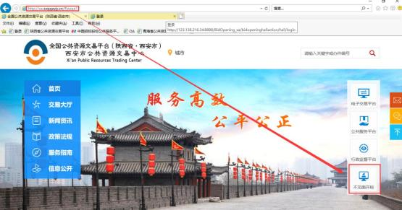

2 、点击【登陆】---挑选投标人身份使用 CA 锁登陆系统。
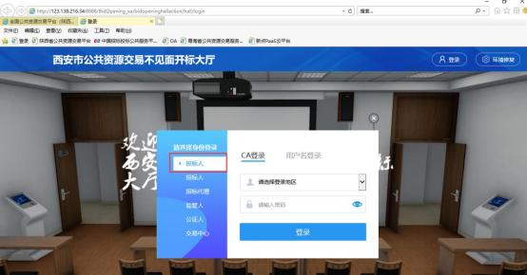

备注： 推荐使用 IE11 浏览器，提前安装好 ca 锁驱动

二、 开标流程

我的项目
在我的项目里面找到等待开标的项目，点击进入不见面开标会议室。
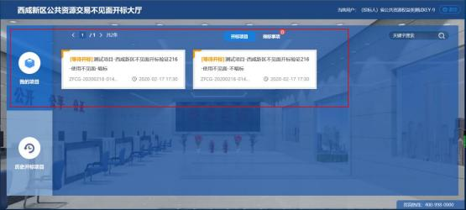
阅读开标流程
投标人阅读开标流程，并在开标倒计时结束先完成在线签到。
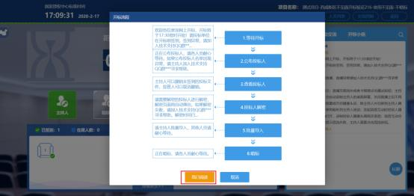
点击签到打开信息录入页面，完成用户名称及电话的录入后， 点击签到即可完成签到。
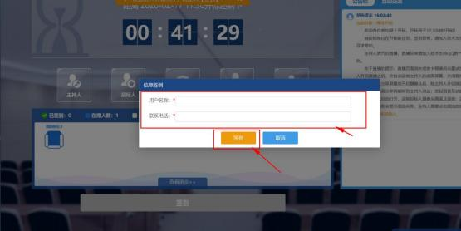
公布投标人
开标时间到了后，系统会在右侧公告栏给出提醒， 等待公布投标人
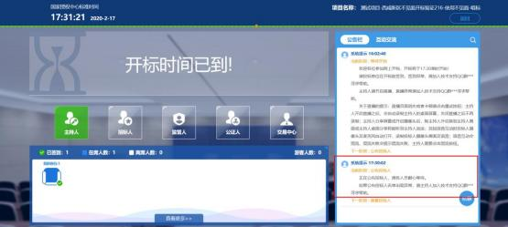
投标人公布完成后， 投标人名单有图标展示模式和列表展示模式， 可根据自己意愿进行切换。
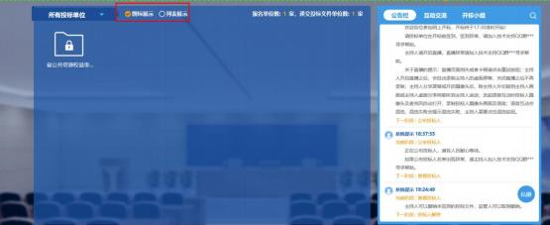
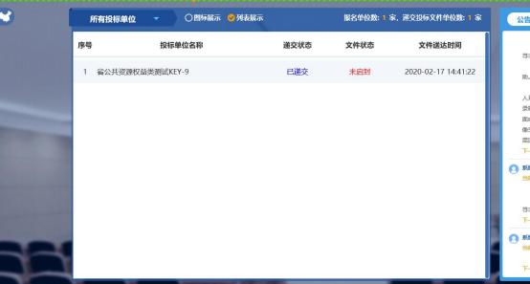
远程解密
进入解密阶段后，投标人需在规定时间内进行远程解密操作。
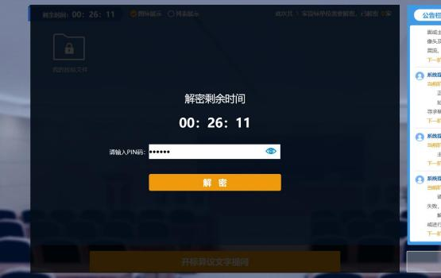
解密成功后图标展示页面会显示一个绿色的解锁图标，列表页面会直接显示蓝色的解密成功。
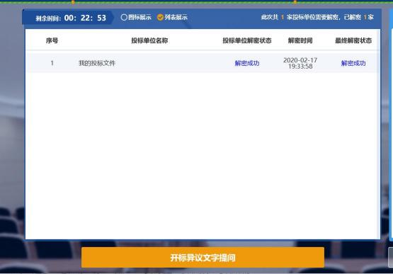
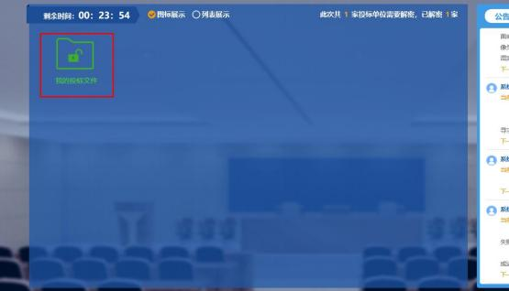

公
布开标结果
解密成功后投标人可在线等待， 等待公布开标结果。
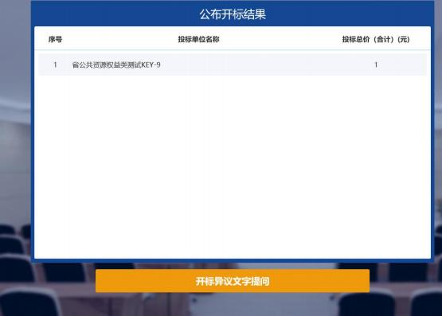
开标结束
开标结束后投标人可对开标过程进行评价。
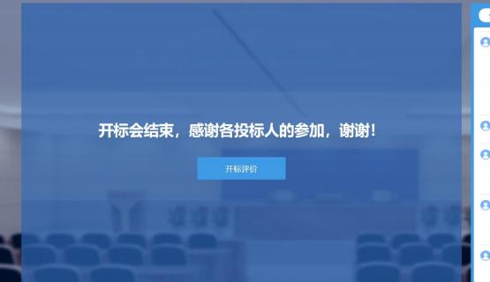

三、 其他功能介绍

互动交流
投标人可在互动交流页面查看代理机构发出的文字、语音信息， 当代理发起群聊的时候， 投标人 可以文字、语音方式在其中进行响应或回复。
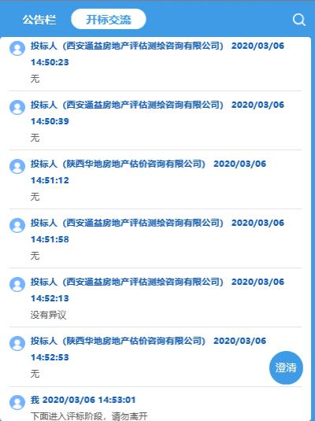
当代理开启私聊， 并有人向投标人发送了私聊信息后， 投标人端会在左下角看到有澄清提醒， 点 击即可与其进行沟通。(现阶段澄清用于投标人询标时使用。)
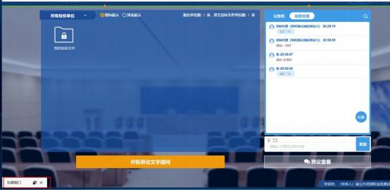
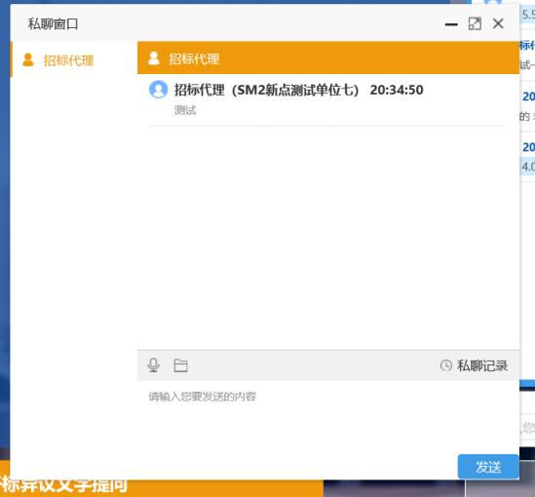
开标咨询文字提问
投标人可通过开标咨询文字提问向交易中心进行咨询
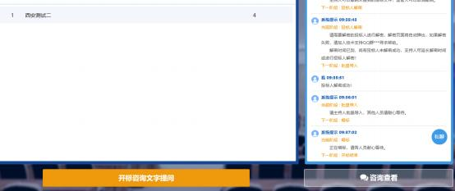
填写咨询内容、依据和理由，有相关附件支撑的课上传相关附件。

咨询查看
投标人可通过咨询查看功能查看自己或其他投标人提出的咨询及交易中心回复内容。
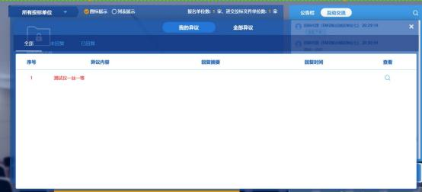

四、 注意事项
1 、为顺利实现本项目开评标的远程交互，建议投标人配置的硬件设施有：高配置电脑、
高速稳定的网络、电源(不间断) 、CA 锁、音视频设备(话筒、耳麦、高清摄像头、音响) ，浏览器要求使用 IE11 浏览器，且电脑已经正确安装了陕西省公共资源 CA 驱动。
2、建议投标人在开标前 1 小时内登录不见面开标大厅，并及时签到(开标前 60 分钟开始签 到)， 遇到问题及时联系客服 4009980000
3、投标人需注意 CA 锁一定要提前准备好， 并确保 CA 锁为制作投标文件的 CA 锁。
4、及时关注右侧公告及互动栏目信息。

